RELATÓRIO DE MELHORIAS NO SISTEMA DE VAPOR E DRENAGEM DE CONDENSADO

1. INTRODUÇÃO AO GERENCIAMENTO DO SISTEMA DE DRENAGEM DE CONDENSADO.

Hoje as Empresas buscam incansavelmente competitividade, condição determinante para a sua sustentabilidade no mercado. A competitividade de uma empresa pode ser traduzida por vezes, por sua produtividade, capacidade de fazer mais em menos tempo e com menos recursos. Esta por sua vez, pode ser alcançada através da melhoria do desempenho operacional dos seus processos, com repercussões na eficiência energética das unidades produtivas, além também de ações que visem à eliminação de desperdícios de energia e outros insumos.

Para a manutenção, a busca constante dos menores índices de manutenção e redução de perdas de energia térmica são um desafio contínuo, e isto não é diferente quando falamos das válvulas que fazem a separação de fases (líquida/gasosa do vapor saturado) – purgadores. A eficiência de uma máquina térmica está diretamente associada ao bom funcionamento destes purgadores, quanto a sua especificação, posição de instalação, lay-out, funcionabilidade, etc. É neste sentido que direcionaremos este trabalho, buscando aplicar os melhores conceitos a fim de se extrair a máxima eficiência do sistema de vapor e das máquinas térmicas a que estão instalados.

2. MELHORIAS NO SISTEMA DE VAPOR E DRENAGEM DE CONDENSADO.

Durante a análise da instalação de vapor e os sistemas de purga de condensado, verificamos anomalias críticas em relação à instalação, separados em tópicos, conforme segue:

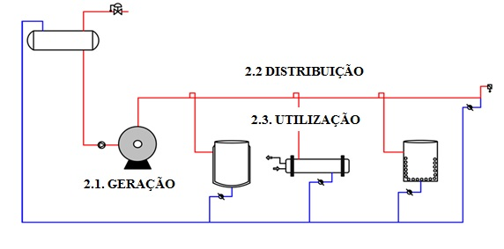

2.1. Geração de Vapor (Caldeiras).

Para que se possa obter um vapor de alta qualidade aos processos de fabricação, é imprescindível o funcionamento continuo dos sistemas de drenagem de condensado (Purgadores), instalados na linha de distribuição (Coletor Distribuidor e linhas de vapor). Deste modo, quando ocorrem vazamentos internos em purgadores, não recomendamos o bloqueio dos mesmos, pois esta ação provoca uma diminuição da qualidade do vapor, com consequente aumento da possibilidade de ocorrências de golpes de aríete destrutíveis, bem como erosão em tubulação, válvulas e equipamentos.

Durante a inspeção, verificou-se que alguns pontos de drenagem de linha principal estavam fechados, devido a problemas na estação de drenagem (vazamento na conexão do purgador e no próprio purgador).

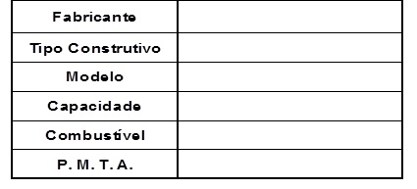

Informação da caldeira

2.2. Distribuição de Vapor (Coletor).

O Coletor Distribuidor de Vapor, também conhecido como manifold de vapor da casa de caldeira, é imprescindível para a geração e distribuição de um vapor com eficiência. Através do mesmo, é possível reduzir a velocidade e equalizar a pressão do vapor antes do seu envio para as linhas principais, a precipitação e remoção de impurezas e do condensado proveniente da geração de vapor e obtenção de um melhor controle sobre a manutenção de linhas de vapor, sem a necessidade de parada da caldeira.

Para este estudo, identificamos a necessidade da instalação de um Coletor ao lado da Caldeira. Será necessário a especificação de um modelo atendendo os requisitos das normas NR 13 e ASME.

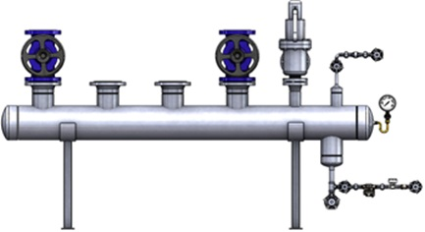

A posição dos pontos de drenagem da linha deve ser cuidadosamente estabelecida, para que seja retirado adequadamente o condensado.

• Em uma linha longa e reta, devem ser instalados pontos de coleta a cada 30m;

• Se a rede for inclinada ascendente ou descendente, um ponto de drenagem deve ser incluído na parte baixa;

• Um ponto de drenagem deve ser previsto antes de qualquer válvula, pois ela pode permanecer na posição fechada por longos períodos;

• Na extremidade da rede, pois o condensado, que ainda não foi retirado irá se mover para este local, por gravidade.

• TAG - NOME DO LOCAL

